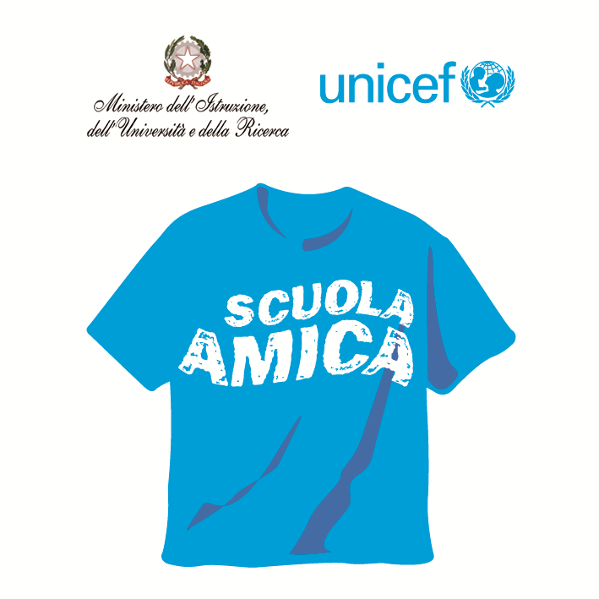
Ministero dell’Istruzione dell’Università e della Ricerca
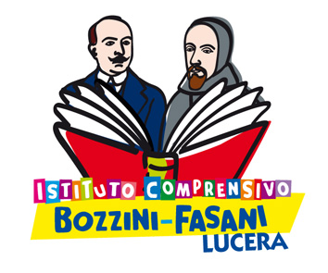



Istituto Comprensivo “Bozzini – Fasani”
Via Raffaello - 71036 LUCERA

Convenzione Internazionale ONU dei Diritti dell’Infanzia: 20 novembre 1989
ratificata dallo Stato Italiano con la L . 176 del 27 Maggio 1991
________________________________________________________________________________________________________________________________________________________________

Circolare n. 49

Agli insegnanti di lingua straniera

Scuola Primaria
Massenzio, Fasano, Danza, Iorio, Salome,
Sacco, d’Aloia, Dragano, Di Millo, Stea,
Palmieri, Russo, Morsillo, Merra

Scuola Secondaria
De Rosario, Saccone,
Celozzi, Di Stefano

Alle insegnanti della Primaria
iscritte al corso
di specializzazione in lingua inglese
Sfara, Marino, Di Iorio, Vannella

Al DSGA

Oggetto: Formazione Laboratorio Linguistico … questa è la volta buona.

ORARIO CORSO FORMAZIONE

- martedì 2 dicembre ore 15,30 / 18,30
- mercoledì 3 dicembre ore 15,30 / 18,30

Gli insegnanti in indirizzo parteciperanno all’incontro per utilizzare in maniera efficace, nel campo dell’insegnamento delle lingue straniere loro affidato, il laboratorio allestito con i fondi dell’ultimo Progetto PON FESR.

Chiedo scusa per i tre rinvii non dipendenti dall’organizzazione della nostra scuola.

Lucera, 25/11/2014 Il Dirigente Scolastico
Prof. Mario Tibelli

